Explication de l’Evangile aux enfants

  - 10 mai 2020, 5ème Dimanche de Pâques, Année A
Chers parents, chers enfants, habituellement, lors des messes dominicales de notre paroisse, les plus jeunes sont invités à assister à l’explication de l’Evangile du jour, avec des mots simples. En raison des restrictions de déplacement, nous vous invitons à partager en famille la lecture de l’Evangile, et à l’expliquer à vos enfants avec vos propres mots.
Ce document peut vous aider à identifier des axes d’explication, et vous suggère une activité pour mieux comprendre l’Evangile.
Signe de croix

En entrant dans ce temps de partage de la Parole, faisons ensemble un beau signe de croix avec les enfants.
Introduction et contexte, rappel

Expliquer aux enfants que, même si nous n’allons pas à la messe ce dimanche, nous sommes en communion les uns avec les autres et que nous allons partager la Parole que Jésus nous transmet ce jour.
Dimanche dernier, nous avons vu que Jésus est le bon pasteur qui guide les brebis vers le paradis. Il compte sur nous pour le suivre, et aider les autres à suivre sa voix.

Thème du jour : JESUS, LE CHEMIN, LA VERITE ET LA VIE

En ce dimanche, on peut prendre la lecture brève de l’Evangile à plusieurs voix avec les enfants s’ils sont assez grands. Pour les plus grands enfants et les adolescents, on pourra lire les textes du jour en entier, qui se trouvent à la fin du document.
- Lecture de l’Évangile : Jn 14, 1-12
L’Evangile complet du jour se trouve à la fin de ce document. Avec les enfants, on peut lire l’extrait suivant :
En ce temps-là, Jésus disait à ses disciples : « Pour aller où je vais, vous savez le chemin. » Thomas lui dit : « Seigneur, nous ne savons pas où tu vas. Comment pourrions-nous savoir le chemin ? » Jésus lui répond : « Moi, je suis le Chemin, la Vérité et la Vie ; personne ne va vers le Père sans passer par moi. Puisque vous me connaissez, vous connaîtrez aussi mon Père. Dès maintenant vous le connaissez, et vous l’avez vu. » Acclamons la Parole de Dieu.

- Questions
On peut utiliser les questions ci-dessous pour guider les enfants dans leur compréhension du texte.
- Quels sont les personnages dans l’Evangile ?
Jésus et ses disciples, dont Thomas.

- De quoi Jésus parle-t-il au début de cet Evangile ?
Jésus parle d’un chemin pour aller où il va.

- Où Jésus va-t-il ?
L’endroit dont il parle est celui où il va après sa résurrection ; c’est l’endroit où les fidèles à Dieu vont après leur vie sur la Terre. Il s’agit du Royaume de Dieu, du Paradis.

- Jésus dit : « Pour aller où je vais, vous savez le chemin ».
Pourquoi sommes-nous censés connaitre ce chemin ?
Parce que nous sommes chrétiens, nous suivons Jésus. Comme nous connaissons Jésus et qu’il est le Chemin, nous connaissons le chemin à suivre.

- Comment suivre le Chemin ?
En respectant les commandements de Dieu ; il faut obéir à ses parents, partager, prier, pardonner, aimer. On peut aider les enfants à trouver d’autres actions qui permettent de respecter les commandements et suivre le Chemin.

- Jésus dit qu’il est aussi la Vérité et la Vie, qu’est-ce que ça signifie ?
Les commandements de Jésus, sa parole sont la Vérité ; Jésus ne peut pas nous tromper et il est fidèle, ses paroles sont vraies ; suivre son Chemin nous mène au Royaume de Dieu qui est la Vie éternelle ; respecter ses commandements nous rend heureux ce qui est déjà la Vie sur Terre ; il nous donne la Vie dès à présent en étant mort sur la croix et ressuscité pour nous.

Prière : faire réciter cette prière

Quand nous cherchons notre chemin, Jésus, guide nos pas
Quand nous ne savons pas où est la vérité, Jésus, éclaire-nous
Tu es la Vie, merci Seigneur !

En ce mois de Marie, prions également un Je vous salue Marie ou chantons en son honneur.

Activité :

- Trouve le chemin dans le labyrinthe pour rejoindre Jésus qui nous attends. Puis colorie le dessin.
À vos crayons !!!

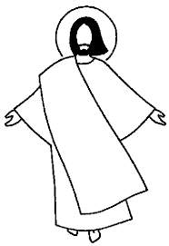
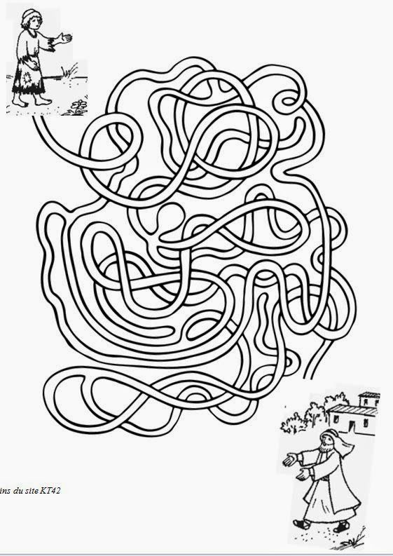
Évangile (Jn 14, 1-12)
En ce temps-là, Jésus disait à ses disciples : « Que votre cœur ne soit pas bouleversé : vous croyez en Dieu, croyez aussi en moi. Dans la maison de mon Père, il y a de nombreuses demeures ; sinon, vous aurais-je dit : ‘Je pars vous préparer une place’ ? Quand je serai parti vous préparer une place, je reviendrai et je vous emmènerai auprès de moi, afin que là où je suis, vous soyez, vous aussi. Pour aller où je vais, vous savez le chemin. » Thomas lui dit : « Seigneur, nous ne savons pas où tu vas. Comment pourrions-nous savoir le chemin ? » Jésus lui répond : « Moi, je suis le Chemin, la Vérité et la Vie ; personne ne va vers le Père sans passer par moi. Puisque vous me connaissez, vous connaîtrez aussi mon Père. Dès maintenant vous le connaissez, et vous l’avez vu. » Philippe lui dit : « Seigneur, montre-nous le Père ; cela nous suffit. » Jésus lui répond : « Il y a si longtemps que je suis avec vous, et tu ne me connais pas, Philippe ! Celui qui m’a vu a vu le Père. Comment peux-tu dire : ‘Montre-nous le Père’ ? Tu ne crois donc pas que je suis dans le Père et que le Père est en moi ! Les paroles que je vous dis, je ne les dis pas de moi-même ; le Père qui demeure en moi fait ses propres œuvres. Croyez-moi : je suis dans le Père, et le Père est en moi ; si vous ne me croyez pas, croyez du moins à cause des œuvres elles-mêmes. Amen, amen, je vous le dis : celui qui croit en moi fera les œuvres que je fais. Il en fera même de plus grandes, parce que je pars vers le Père » – Acclamons la Parole de Dieu.

